机械组第二次考核内容说明

**考核说明：**

本次考核旨在快速熟悉部分常用零件以及机械结构，包括拨弹盘、麦克纳姆轮、各类电子元件、救援装置等比赛专用结构。

步兵是所有兵种中最基础的兵种，具备较通用的机械结构，本次考核所用模型为简化版。

**任务说明：**

1. 完成压缩包中《华南理工大学2019赛季总决赛简化步兵》的重新装配，检查机械设计，可对发现的问题进行修改（可增添零件使结构更完整），鼓励装配过程中将对机械结构的改进想法写成文档甚至用solidworks表现出来。

2、 完成后即可上交，发送至邮箱：1131903474@qq.com

3、 注意把所有零件打包好后压缩成压缩包发送。

4、截止日期：4.9晚24:00

**其它说明：**

1. 注意每隔一定时间保存！保存！保存！solidworks经常会崩溃，一旦崩溃就白装了。
2. 不需要画零件，所有必要零件都在<装配零件>中。并且不是所有零件都会用到，螺栓、螺母不用装配。（自主设计部分除外）
3. 使用<装配零件>文件夹中的零件装配出<19年华工总决赛步兵>的简化版步兵[19年华工总决赛步兵\总装.SLDASM](19年华工总决赛步兵/总装.SLDASM)。
4. 打开[19年华工总决赛步兵\总装.SLDASM](19年华工总决赛步兵/总装.SLDASM)弹出的对话框选项顺序：

重建→确定（打开任何已更改的文件）→否→关闭

1. 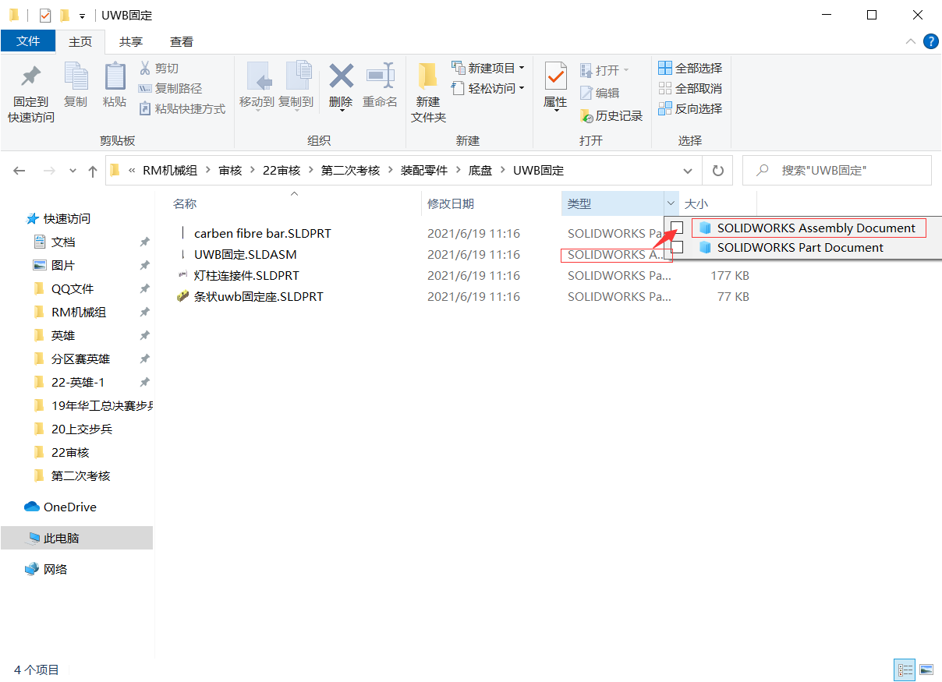不允许直接引用<19年华工总决赛步兵>中装配体，部分可以使用的装配体已在<装配零件>中保存，装配体文件类型为SOLIDWORKS Assembly Document，图示为查看可用装配体的方式

6.任何问题随时可以在机械组群或私聊提问